LG oferece novas soluções de cozinha na CES 2023 para uma vida culinária moderna

Com tecnologias avançadas de cozimento e limpeza, os eletrodomésticos premium da empresa oferecem uma experiência sem complicações na cozinha

São Paulo, 21 de dezembro de 2022 — A LG Electronics trará uma experiência de vida culinária moderna na CES 2023, com seus eletrodomésticos para cozinha mais recentes e atualizáveis, oferecendo experiências e valor melhores ao cliente. A máquina de lavar louça LG QuadWash Pro, o Forno Duplo Combinado de Embutir LG InstaView, o Fogão Elétrico Duplo Slide-In e o Forno Micro-ondas Over-the-Range apresentam desempenho poderoso e eficiente graças às tecnologias avançadas da empresa e excelente conveniência, cortesia da integração perfeita do LG ThinQ integrado.

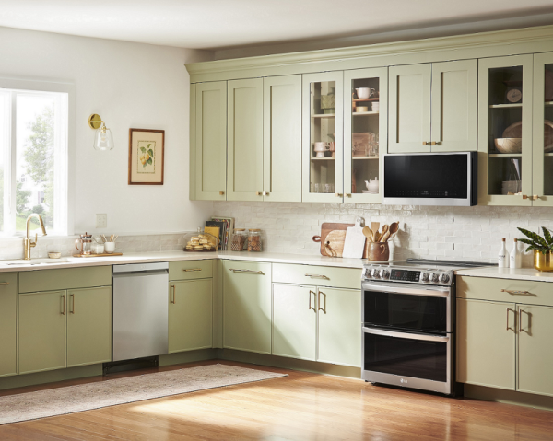

Máquina de Lavar Louça LG QuadWash Pro
Para uma limpeza rápida e fácil após as refeições, a máquina de lavar louça LG QuadWash Pro pode lavar pratos e talheres impecavelmente em apenas uma hora, com maior poder de limpeza, usando jatos de água de alta pressão para pulverizar pratos de vários ângulos, junto com imersão de mais de um milhão de microbolhas, que ajudam a eliminar os resíduos de alimentos mais difíceis. A máquina de lavar louça avançada da LG também emprega a tecnologia Dynamic Heat Dry, que circula o ar quente por todo o compartimento de lavagem para um desempenho de secagem mais rápido e pratos prontos para a mesa diretamente do suporte. E, para o toque final, o TrueSteam exclusivo da LG ajuda a reduzir a ocorrência de manchas de água para deixar cada prato, copo e colher brilhantes e limpos¹.

Forno Duplo Combinado de Embutir LG InstaView
Para dar um toque de classe à cozinha, o Forno Combinado Duplo de Embutir LG InstaView apresenta um design limpo e sofisticado que incorpora a exclusiva porta InstaView – com tecnologia de dois toques para iluminar internamente sem precisar abrir e que permite aos usuários ver o interior do forno sem atrapalhar a temperatura de cozimento. A novidade também vem com Steam Sous Vide, um modo de cozimento inovador que emprega controle preciso de temperatura para ajudar os usuários a criar refeições com qualidade de restaurante em casa. E para aqueles que amam o sabor e a textura dos alimentos fritos, o modo Air Fry produz guloseimas crocantes e saborosas com menos gordura e sem necessidade de pré-aquecimento.

Fogão Elétrico Duplo LG InstaView Slide-in
Ideal para famílias grandes ou para quem gosta de receber visitas, o Fogão Elétrico Duplo LG InstaView Slide-in tem uma grande capacidade que permite cozinhar vários pratos ao mesmo tempo. O forno aproveita a tecnologia ProBake Convection da LG para cozinhar de forma rápida e completa sem qualquer pré-aquecimento, para que os usuários possam desfrutar de refeições deliciosas e uniformemente cozidas. A tecnologia UltraHeat da LG é outra inovação que economiza tempo, proporcionando aquecimento rápido e controle preciso para fervura rápida e cozimento em fogo brando sem chamuscados. O novo fogão InstaView também é compatível com o serviço LG ThinQ Recipe. Introduzido no início de 2022, o serviço oferece uma experiência de cozinha caseira mais conveniente, oferecendo mais de 18 mil receitas que podem ser compradas diretamente da plataforma.

Forno Micro-ondas LG Over-the-Range
O Forno Micro-ondas LG Over-the-Range torna o cozimento mais fácil com novos recursos inteligentes, como cozimento a vapor e cozimento brando. Ótimo para aquecer alimentos sem ressecá-los, o cozimento a vapor – usado em conjunto com a tigela a vapor² fornecida – oferece pratos deliciosamente suculentos e pode ajudar os vegetais a reter mais de suas qualidades naturais. Enquanto isso, o cozimento brando usa calor moderado para amaciar suavemente os alimentos. O novo micro-ondas também está equipado com a tecnologia LG ThinQ para smartphone, o que significa que os usuários podem acessar vários serviços de receitas inteligentes e aproveitar uma variedade de funções inteligentes, como controle e monitoramento à distância e notificações de status. Além disso, o aplicativo também permite que os usuários acessem facilmente o serviço ThinQ Care da LG para ajudar a prevenir problemas antes que eles ocorram.

“Essas soluções de cozinha premium integram nossas tecnologias mais recentes e inovadoras para uma experiência de cozimento e limpeza mais rápida, inteligente e conveniente”, disse Lyu Jae-cheol, presidente da LG Electronics Home Appliance & Air Solution Company. “Continuaremos a fornecer eletrodomésticos para cozinha avançados que ajudam os consumidores a desfrutar de uma vida culinária melhor em casa”.

Os visitantes da CES 2023 em Las Vegas, de 5 a 8 de janeiro, poderão experimentar as soluções de cozinha inteligente da LG no stand da LG (nº 15501, Las Vegas Convention Center).

¹ Testado pelo laboratório interno da LG em ciclo normal com copo de vidro transparente no modelo LG non-Steam DFB415 e modelo LG Steam (DFB325), de acordo com os métodos de teste internos da LG.
² Tigelas para vapor vendidas separadamente.

# # #

CONTATO – LG:
Angela Sakuma – angela.sakuma@lge.com
Ana Paula Silva – anapaula.silva@lge.com

CONTATO – LG-ONE
Elaine Cruz (11) 91176-7571 – elaine.cruz@lg-one.com
Vitória Loria – vitoria.loria@lg-one.com

# # #

SOBRE A LG ELECTRONICS, INC.
A LG Electronics é uma inovadora global em tecnologia e produtos eletrônicos de consumo com presença em quase todos os países e uma força de trabalho internacional de mais de 75 mil pessoas. As quatro empresas da LG – Home Appliance & Air Solution, Home Entertainment, Vehicle component Solutions e Business Solutions – combinadas geraram vendas globais de mais de US$ 56 bilhões em 2020. A LG é uma fabricante líder de produtos de consumo e comerciais que vão desde TVs, eletrodomésticos, soluções de ar, monitores, robôs de serviço, componentes automotivos e suas marcas premium LG SIGNATURE e inteligente LG ThinQ são nomes familiares em todo o mundo. Visite o site para obter as últimas notícias.

SOBRE A LG ELECTRONICS NO BRASIL
Operando no Brasil desde 1996, a LG Electronics comercializa no País um extenso lineup de produtos, com mais de 350 itens, entre TVs, Áudio e vídeo, equipamentos de informática, Condicionadores de Ar, Linha Branca e Soluções Corporativas. A companhia, que fabrica nas plantas de Manaus a maioria dos produtos vendidos no Brasil, já é considerada a segunda maior operação da LG, atrás apenas dos Estados Unidos. Com cerca de 6 mil funcionários, a subsidiária brasileira conta com um centro de Pesquisa e Desenvolvimento, assistência técnica e call center próprios, além de uma loja própria em Recife.

ACOMPANHE TODAS AS INFORMAÇÕES NOS CANAIS LG
Site: http://www.lg.com/br
Instagram: https://www.instagram.com/lgbrasil/
Twitter: http://twitter.com/lgdobrasil
YouTube: http://www.youtube.com/lgdobrasil
Facebook: http://www.facebook.com/lgdobrasil
Linkedin: www.linkedin.com/company/lg-electronics-brasil

# # #

LG ELECTRONICS - SAC
4004 5400 (Capitais e regiões metropolitanas)
0800 707 5454 (Demais localidades)

